Vurdering af samarbejdskompetencer

Navn: |  |  | Klasse:

Jeg kan…

1.
2.
3.
4.
5.
6.

Jeg synes, at jeg har opfyldt målene således:

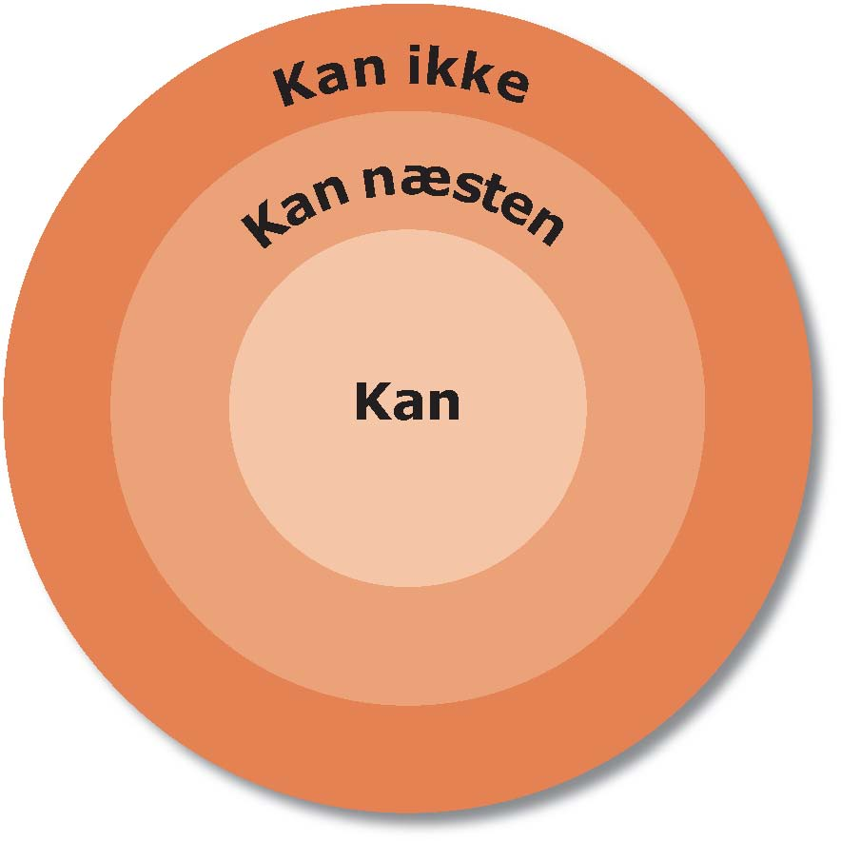

Begrundelse:

Det vil jeg øve mig på frem over:

